Министерство науки и высшего образования Российской Федерации

Федеральное государственное бюджетное образовательное учреждение

высшего образования

«Вятский государственный университет»

Колледж ВятГУ

**ОТЧЕТ**

**ПО ДОМАШНЕЙ КОНТРОЛЬНОЙ №2**

**«ИЗУЧЕНИЕ ОДНОМЕРНЫХ МАССИВОВ И СТРОК»**

Выполнил: студент учебной группы

ИСПк-203-52-00

Яровиков Илья Евгеньевич

Преподаватель:

Сергеева Елизавета Григорьевна

Киров

2022

1. Цель домашней контрольной работы: получить базовые навыки работы с одномерными массивами, освоить принципы работы со строками как с частным случаем одномерных массивов.
2. Формулировка задания (25 вариант)  
   1) Написать программу, определяющую является ли заданный массив возрастающим.   
   2) Написать программу, определяющую количество уникальных подстрок из трех символов, входящих в заданную строку.  
   3) Все данные вводятся с клавиатуры. При выполнении второго пункта запрещается использовать стандартные функции для работы со строками ( за исключением функции определения длины строки)
3. Схема алгоритма

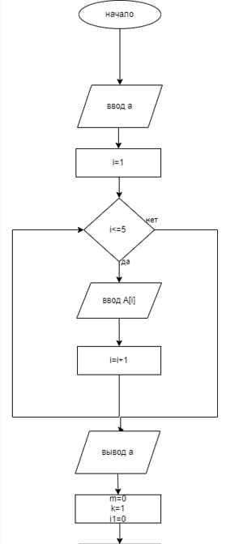

Рисунок 1 – Схема алгоритма задания №1

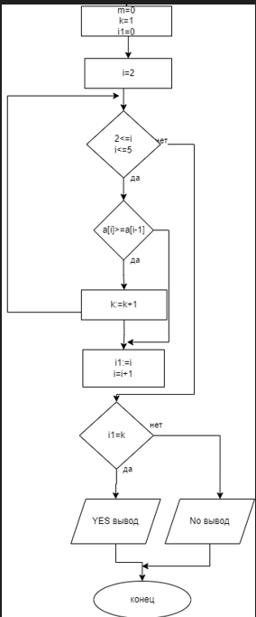

Рисунок 2 – Схема алгоритма задания №1

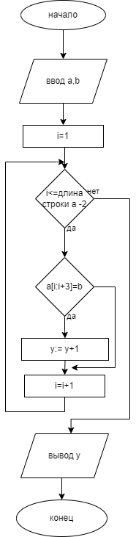

Рисунок 3 – Схема алгоритма задания №2

1. Код программы   
   1) Программа задания 1

**begin**

**var** a:**array**[1..5] **of** integer;

**begin**

**for var** i := 1 **to** 5 **do**

**begin**

readln(A[i]);

**end**;

print(a);

**var** m:=0;

**var** k:=1;

**var** i1:=0;

**for var** i:=2 **to** 5 **do**

**begin**

**if** a[i]>=a[i-1] **then** k:=k+1;

i1:=i;

**end**;

**begin**

**if** i1=k **then**

print('YES')

**else** print('No');

**end**;

**end**;

**end**.

2) Программа задания 2

**begin**

**var** c,d,y,i:integer;

**begin**

**var** a := ReadString('Cтрока: ');

**var** b := ReadString('3 символа из строки: ');

**for** i:= 1 **to** length(a)-2 **do**

**if** a[i:i+3]=b **then** y:= y+1;

Print(y);

**end**;

**end**.

1. Результат выполнения программы  
   1) Результат выполнения программы № 1

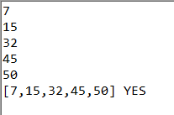

Рисунок 4: Результат программы № 1

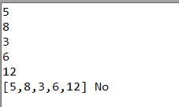  
Рисунок 5: Результаты программы № 1

2) Результат выполнения программы № 2

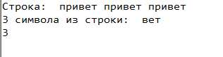

Рисунок 6: Результаты программы № 2

6. Вывод

Исходя из полученных опытным путем знаний и умений мы можем сформулировать емкий, а главное правильный вывод.

Во время выполнений домашняя контрольная номер 2 мы на практике применили знания, полученные на лекционных занятиях по Основам алгоритмизации и программирования.

В ходе работы мы узнали, как работают одномерные массивы и строки. Из общего положения и пользуясь в качестве довода и логического обоснования, эмпирических знаний выяснили, как работает здоровье кода на языке Pascal и сделали его больше 100%. После составленного вышеуказанного кода была проделана довольно невыносима сложная работа – составить схему алгоритма. В итоге с этим непростым заданием справились. Поэтому в результате всех этих факторов домашняя контрольная №2 по теме «Одномерных массивов и строк» завершена.